開発演習 書籍販売業務システム
内部設計・詳細設計書
システム開発技術者育成コース

目次

１. 設計クラス図 2
２. パッケージ構成 3
２.１. 主要パッケージ 3
２.２. 例外パッケージ 4
３. 設計シーケンス図 5
３.１. UC01：商品を検索する 5
３.２. UC02：注文を入力する 5
３.３. UC03：注文を検索する 6
４. Webアプリケーション仕様 7
４.１. Webアプリケーション名 7
４.２. URLとサーブレットクラス／遷移先画面の対応表 8
４.３. 遷移先画面とJSPの対応表 8
５. クラスI/F仕様 9
５.１. beansパッケージ 9
５.１.１. Itemクラス 9
５.１.２. Orderクラス 11
５.１.３. OrderConditionクラス 14
５.２. daoパッケージ 15
５.２.１. ItemDataAccessorクラス 15
５.２.２. OrderDataAccessorクラス 16
５.３. modelパッケージ 18
５.３.１. ItemsManagerクラス 18
５.３.２. OrdersManagerクラス 19
５.４. controllerパッケージ 21
５.４.１. StartMenuクラス 21
５.４.２. ItemSearchTopクラス 21
５.４.３. ItemSearchクラス 22
５.４.４. OrderInputクラス 23
５.４.５. OrderAddクラス 24
５.４.６. OrderSearchTopクラス 25
５.４.７. OrderSearchクラス 26
５.５. exceptionsパッケージ 27
５.５.１. EmptyItemsConditionExceptionクラス 27

設計クラス図
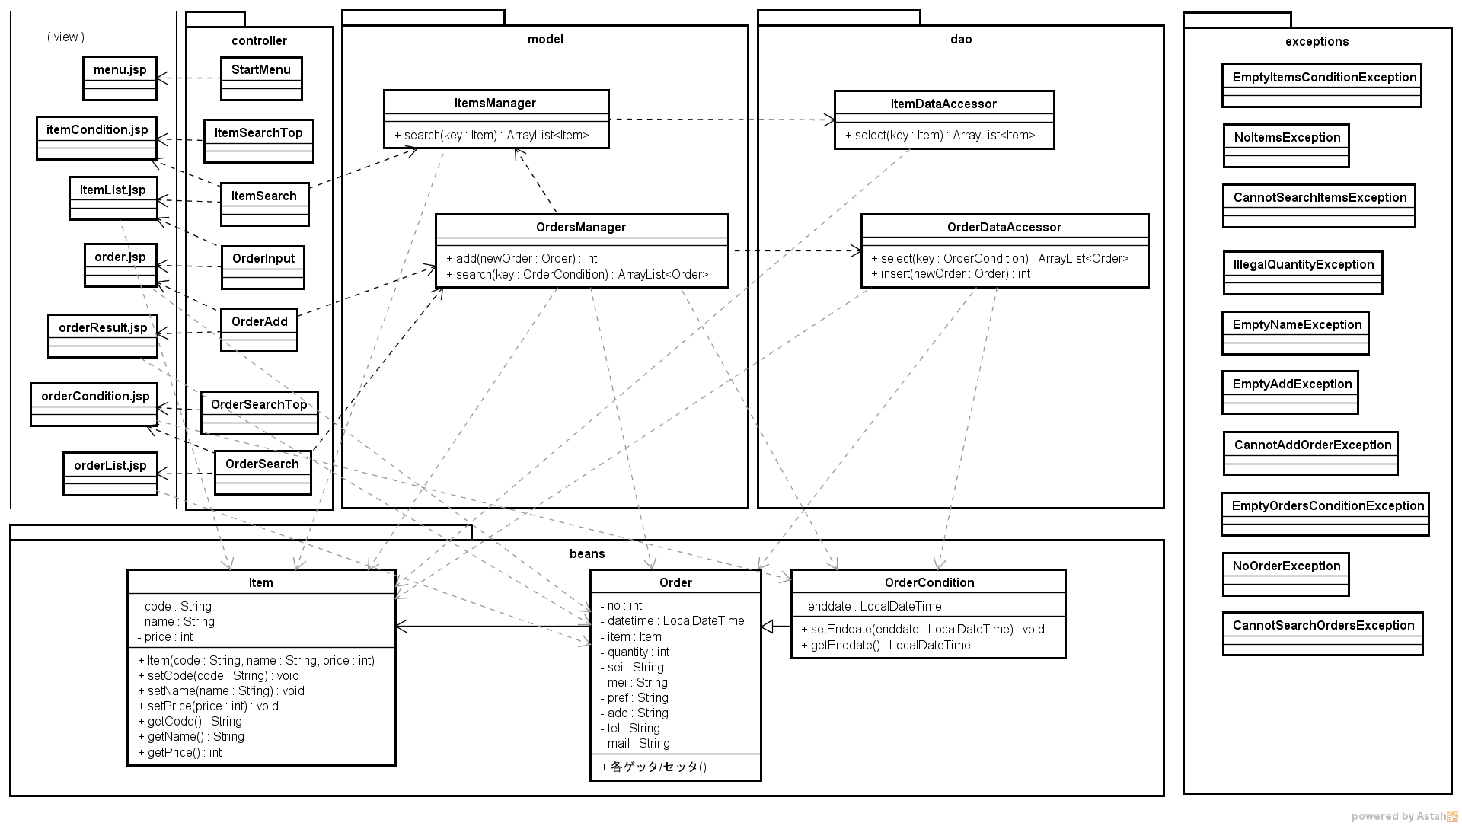

パッケージ構成

主要パッケージ
パッケージ名 | パッケージ概要 | クラス/JSP名 | クラス/JSP概要
(View) | 画面を表示し、ユーザインタフェースを提供する | menu.jsp | 画面S00を表示する
 |  | itemCondition.jsp | 画面S01を表示する
 |  | itemList.jsp | 画面S02を表示する
 |  | order.jsp | 画面S03を表示する
 |  | orderResult.jsp | 画面S04を表示する
 |  | orderCondition.jsp | 画面S11を表示する
 |  | orderList.jsp | 画面S12を表示する
controller | ユーザ入力および状況に応じてmodelの処理を呼び出す | StartMenu | 画面S00を表示する
 |  | ItemSearchTop | 画面S01を表示する
 |  | ItemSearch | 商品の検索を行う
 |  | OrderInput | 選択された商品の注文入力画面を表示する
 |  | OrderAdd | 注文情報の登録を行う
 |  | OrderSearchTop | 画面S11を表示する
 |  | OrderSearch | 注文情報の検索を行う
model | 検索や登録などのビジネスプロセスを実現する | ItemsManager | 商品に関する処理を担う
 |  | OrdersManager | 注文に関する処理を担う
（続く）

（続き）
パッケージ名 | パッケージ概要 | クラス/JSP名 | クラス/JSP概要
dao | データの保存と読出しを担う | ItemDataAccessor | 商品情報の保存・読出しを担う
 |  | OrderDataAccessor | 注文情報の保存・読出しを担う
beans | システムで扱う情報を表現する | Item | ひとつの商品の情報を保持する／商品の検索条件を保持する
 |  | Order | ひとつの注文の情報を保持する
 |  | OrderCondition | 注文の検索条件を保持する

例外パッケージ
パッケージ名 | パッケージ概要 | クラス名 | クラス概要 | 画面 | メッセージ  番号 | スローするメソッド
exceptions | 書籍販売システムの例外 | EmptyItemsConditionException | 商品検索条件が空 | S01 | 1 | ItemsManager#search()
 |  | NoItemsException | 商品検索結果なし | S01 | 2 | ItemsManager#search()
 |  | CannotSearchItemsException | 商品検索不能 | S01 | 3 | ItemsManager#search()  ItemDataAccessor#select()
 |  | IllegalQuantityException | 注文個数不正 | S03 | 1 | OrdersManager#add()
 |  | EmptyNameException | 注文者氏名未入力 | S03 | 2 | OrdersManager#add()
 |  | EmptyAddException | 注文者住所未入力 | S03 | 3 | OrdersManager#add()
 |  | CannotAddOrderException | 注文登録不能 | S03 | 4 | OrdersManager#add()  OrderDataAccessor#insert()
 |  | EmptyOrdersConditionException | 注文検索条件が空 | S11 | 1 | OrdersManager#search()
 |  | NoOrderException | 注文検索結果なし | S11 | 2 | OrdersManager#search()
 |  | CannotSearchOrdersException | 注文検索不能 | S11 | 3 | OrdersManager#search()  OrderDataAccessor#select()

設計シーケンス図

UC01：商品を検索する
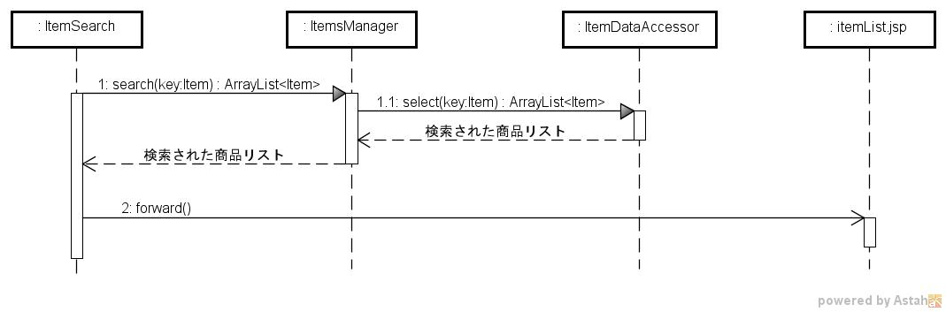

UC02：注文を入力する
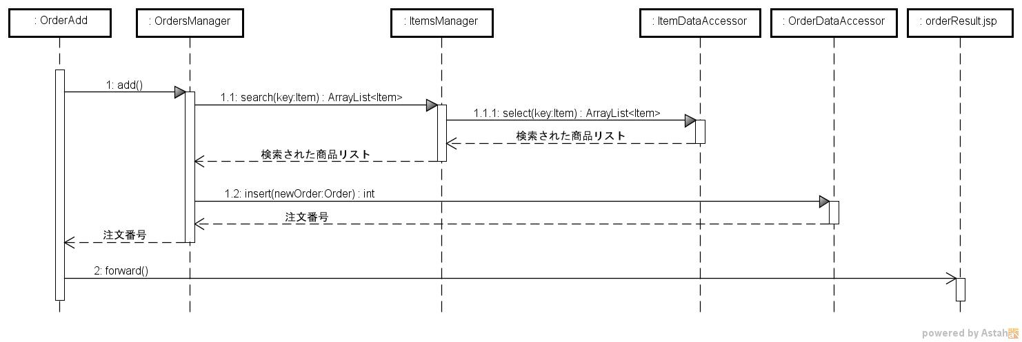

UC03：注文を検索する
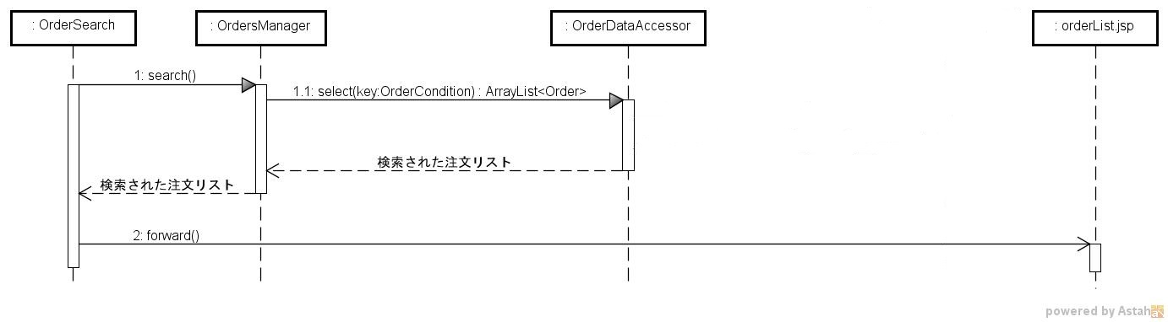

Webアプリケーション仕様

Webアプリケーション名
Webアプリケーション名
SalesManager

URLとサーブレットクラス／遷移先画面の対応表
URL | サーブレットクラス | リクエストパラメータ | 遷移条件 | 遷移先画面
/index.html | StartMenu | なし | なし | S00メニュー
/itemSearch.html | ItemSearchTop | なし | なし | S01商品検索
/itemList.html | ItemSearch | itemname（部分商品名） | 商品検索成功 | S02商品検索結果
 |  |  | 商品検索エラー | S01商品検索
/order.html | OrderInput | itemcode（商品コード） | 商品コード正常 | S03注文入力
 |  |  | 商品コード不正 | S02商品検索結果
/orderResult.html | OrderAdd | itemcode（商品コード）  quantity（数量）  sei（購入者氏名の姓）  mei（購入者氏名の名）  pref（購入者住所の都道府県）  address（購入者住所の市区郡以降）  tel（購入者電話番号）  mail（購入者メールアドレス） | 注文成功 | S04注文入力完了
 |  |  | 注文エラー | S03注文入力
/orderSearch.html | OrderSearchTop | なし | なし | S11注文検索
/orderList.html | OrderSearch | orderno（注文番号）  startyear（自注文日の年）  startmonth（自注文日の月）  startday（自注文日の日）  endyear（至注文日の年）  endmonth（至注文日の月）  endday（至注文日の日）  custname（部分氏名）  tel（電話番号）  itemname（部分商品名） | 注文検索成功 | S12注文一覧
 |  |  | 注文検索エラー | S11注文検索

遷移先画面とJSPの対応表
遷移先画面 | 画面を表示するJSP | Attribute名 | 型 | スコープ
S00メニュー | /menu.jsp | message（画面メッセージ） | String | Request
S01商品検索 | /itemCondition.jsp | message（画面メッセージ） | String | Request
S02商品検索結果 | /itemList.jsp | message（画面メッセージ） | String | Request
 |  | itemlist（商品リスト） | ArrayList<Item> | Session
S03注文入力 | /order.jsp | message（画面メッセージ） | String | Request
 |  | item（注文商品） | Item | Session
S04注文入力完了 | /orderResult.jsp | order（注文情報） | Order | Request
S11注文検索 | /orderCondition.jsp | message（画面メッセージ） | String | Request
S12注文一覧 | /orderList.jsp | orderlist（注文リスト） | ArrayList<Order> | Request

クラスI/F仕様

beansパッケージ

Itemクラス
パッケージ | beans
クラス | public class Item  ひとつの商品、または商品の検索条件を表すクラス。
フィールド | private String code  商品コード。仕様は基本設計・外部設計書の「4.2.販売データベース詳細」を参照。
private String name
商品名。仕様は基本設計・外部設計書の「4.2.販売データベース詳細」を参照。
private int price
単価。仕様は基本設計・外部設計書の「4.2.販売データベース詳細」を参照。
コンストラクタ | public Item(String code, String name, int price)  商品の各フィールドをセットするコンストラクタ。  [引数]  String code : 商品コード  String name : 商品名  int price : 商品価格
public Item()
引数なしコンストラクタ。codeとnameはnull、priceは0にセットする。
メソッド | public void setCode(String code)  商品コードに値をセットする  [引数]  String code : セットする商品コード
public void setName(String name)
商品名に値をセットする
[引数]
String name : セットする商品名
public void setPrice(int price)
単価に値をセットする
[引数]
int price : セットする商品価格
public String getCode()
商品コードの値を得る
[戻値]
商品コードの値

メソッド  (つづき) | public String getName()  商品名の値を得る  [戻値]  商品名の値
public int getPrice()
単価の値を得る
[戻値]
単価の値

Orderクラス
パッケージ | beans
クラス | public class Order  ひとつの注文を表すクラス。
フィールド | private int no  注文番号。仕様は基本設計・外部設計書の「4.2.販売データベース詳細」を参照。
private LocalDateTime datetime
注文日時。仕様は基本設計・外部設計書の「4.2.販売データベース詳細」を参照。
private Item item
注文する商品のItemオブジェクト。
private int quantity
数量。仕様は基本設計・外部設計書の「4.2.販売データベース詳細」を参照。
private String sei
購入者姓。仕様は基本設計・外部設計書の「4.2.販売データベース詳細」を参照。
private String mei
購入者名。仕様は基本設計・外部設計書の「4.2.販売データベース詳細」を参照。
private String pref
購入者住所都道府県。基本設計・外部設計書の「4.2.販売データベース詳細」を
参照。
private String add
購入者住所都道府県以降。仕様は基本設計・外部設計書の「4.2.販売データベース
詳細」を参照。
private String tel
購入者電話番号。仕様は基本設計・外部設計書の「4.2.販売データベース詳細」を
参照。
private String mail
購入者メールアドレス。基本設計・外部設計書の「4.2.販売データベース詳細」を
参照。
コンストラクタ | public Order()  デフォルトコンストラクタ。
メソッド | public void setNo(int no)  注文番号に値をセットする  [引数]  int no : セットする注文番号
public void setDatetime(LocalDateTime datetime)
注文日時に値をセットする
[引数]
LocalDateTime datetime : セットする注文日時
メソッド  (つづき) | public void setItem(Item item)  注文する商品のItemインスタンスをセットする  [引数]  Item item : セットするItemインスタンス
public void setQuantity(int quantity)
注文数量の値をセットする
[引数]
int quantity : セットする数量
public void setSei(String sei)
購入者姓の値をセットする
[引数]
String sei : セットする購入者姓
public void setMei(String mei)
購入者名の値をセットする
[引数]
String mei : セットする購入者名
public void setPref(String pref)
購入者住所都道府県の値をセットする
[引数]
String pref : セットする購入者住所都道府県
public void setAdd(String add)
購入者住所都道府県以降の値をセットする
[引数]
String add : セットする購入者住所都道府県以降
public void setTel(String tel)
購入者電話番号の値をセットする
[引数]
String tel : セットする購入者電話番号
public void setMail(String mail)
購入者メールアドレスの値をセットする
[引数]
String mail : セットする購入者メールアドレス
public int getNo()
注文番号の値を得る
[戻値]
注文番号の値

メソッド  (つづき) | public LocalDateTime getDatetime()  注文日時の値を得る  [戻値]  注文日時の値
public Item getItem()
注文商品のItemインスタンスを得る
[戻値]
注文商品のItemインスタンス
public int getQuantity()
注文数量の値を得る
[戻値]
注文数量の値
public String getSei()
購入者姓の値を得る
[戻値]
購入者姓の値
public String getMei()
購入者名の値を得る
[戻値]
購入者名の値
public String getPref()
購入者住所都道府県の値を得る
[戻値]
購入者住所都道府県の値
public String getAdd()
購入者住所都道府県以降の値を得る
[戻値]
購入者住所都道府県以降の値
public String getTel()
購入者電話番号の値を得る
[戻値]
購入者電話番号の値
public String getMail()
購入者メールアドレスの値を得る
[戻値]
購入者メールアドレスの値

OrderConditionクラス
パッケージ | beans
クラス | public class OrderCondition extends Order  注文条件を表すクラス。注文条件の項目はほとんどOrderクラスと重複するため、Orderを継承し、不足分のみをOrderConditionクラスで拡張する。具体的には以下の通りである。  ・自 注文日時 : Order#datetimeにセットする  ・至 注文日時 : OrderCondition#enddateにセットする  上記以外の注文条件はOrderから継承した項目をそのまま使用する。
フィールド | private LocalDateTime enddate  注文条件の至注文日時。
コンストラクタ | public OrderCondition()  デフォルトコンストラクタ。
メソッド | public void setEnddate(LocalDateTime enddate)  至注文日時に値をセットする  [引数]  LocalDateTime enddate : セットする至注文日時
public LocalDateTime getEnddate()
至注文日時の値を得る
[戻値]
至注文日時の値

daoパッケージ

ItemDataAccessorクラス
パッケージ | dao
クラス | public class ItemDataAccessor  商品情報の入出力を担うクラス。
フィールド | なし
コンストラクタ | public ItemDataAccessor()  デフォルトコンストラクタ。
メソッド | public ArrayList<Item> select(Item key) throws CannotSearchItemsException  引数keyに設定された条件に従って商品情報を検索し、条件を満たした商品の一覧を戻す。  [引数]  Item key : 商品の検索条件。当該フィールドに条件をセットしておくこと。条件を指定しないフィールドはnullまたは空文字列または0。  [戻値]  条件を満たした商品のItemインスタンスのリスト。  [例外]  CannotSearchItemsException : 何らかの理由で商品検索できなかった場合。  [詳細]  ・項目が全て空でないなどの、検索条件の妥当性チェックは行わない。(modelでやるべき。) 妥当な条件がセットされていることを前提として処理する。  ・単価は検索条件として使用しない。商品コードおよび商品名による検索を行う。  ・nullまたは空文字列または0の項目は、検索条件として使用しない。  ・検索は、どの項目も部分一致で抽出する。  ・複数の項目に検索条件が入っているときは、AND検索(全ての条件を満たす商品だけを抽出)する。

OrderDataAccessorクラス
パッケージ | dao
クラス | public class OrderDataAccessor  注文情報の入出力を担うクラス。
フィールド | なし
コンストラクタ | public OrderDataAccessor()  デフォルトコンストラクタ。
メソッド | public int insert(Order newOrder) throws CannotAddOrderException  引数newOrderに設定された注文情報を追加登録する。nullの項目は空文字列として登録する。auto_incrementにより、発行する注文番号は、既存の注文番号の最大値に+1した番号となる。  [引数]  Order newOrder : 追加登録する注文の情報  [戻値]  当該注文のために発行した注文番号。  [例外]  CannotAddOrderException : 何らかの理由で注文登録できなかった場合。  [詳細]  ・必須項目の値の有無や、値の範囲チェックは行わない。(modelでやるべき。)  ・発行した注文番号は、戻り値で返すとともに、引数newOrderのインスタンスにもセットする。  ・発行した注文番号、すなわちauto_incrementで挿入された値は、SELECT LAST_INSERT_ID(); で得ることができる。(MySQLの場合)  ・他のトランザクションが割り込んでしまうと整合性が取れなくなる可能性があるため、注文情報のINSERTと発行した注文番号のSELECTはトランザクション処理にすべきである。

メソッド  (つづき) | public ArrayList<Order> select(OrderCondition key)  throws CannotSearchOrdersException  引数keyに設定された条件に従って注文情報を検索し、条件を満たした注文の一覧を戻す。  [引数]  OrderCondition key : 注文の検索条件。当該フィールドに条件をセットしておくこと。条件を指定しないフィールドはnullまたは空文字列または0。  [戻値]  条件を満たした注文のOrderインスタンスのリスト。  [例外]  CannotSearchOrdersException : 何らかの理由で注文検索できなかった場合。  [詳細とヒント]  ・項目が全て空でないなどの、検索条件の妥当性チェックは行わない。(modelでやるべき。) 妥当な条件がセットされていることを前提として処理する。  ・注文番号および電話番号は完全一致検索とする。  ・氏名および商品名は部分一致検索とする。  ・氏名の条件は、姓あるいは名のどちらか一方にセットすれば、注文情報の姓と名の両方で検索される。その手法としては、条件および注文情報のどちらも姓と名を結合し、その結合した文字列で検索する方法が考えられる。  ・注文数量、メールアドレス、都道府県および都道府県以降は検索条件として使用しない。  ・nullまたは空文字列または0の項目は、検索条件として使用しない。  ・複数の項目に検索条件が入っているときは、AND検索(全ての条件を満たす注文だけを抽出)する。  ・商品の商品名や単価の情報は、INNER JOINを使用して得る。

modelパッケージ

ItemsManagerクラス
パッケージ | model
クラス | public class ItemsManager  商品情報を扱うクラス。
フィールド | なし
コンストラクタ | public ItemsManager()  デフォルトコンストラクタ。
メソッド | public ArrayList<Item> search(Item key) throws EmptyItemsConditionException, NoItemsException, CannotSearchItemsException  引数keyに設定された条件に従って商品情報を検索し、条件を満たした商品の一覧を戻す。検索の実行にはItemDataAccessor#select()を利用する。このメソッドでは、条件の全てが空になっていないか等の、条件の妥当性をチェックする。  [引数]  Item key : 商品の検索条件。当該フィールドに条件をセットしておくこと。条件を指定しないフィールドはnullまたは空文字列または0。  [戻値]  条件を満たした商品のItemインスタンスのリスト。  [例外]  EmptyItemsConditionException : 検索条件の商品コードと商品名のいずれもnullまたは空文字列だった場合。  NoItemsException : 検索した結果、1件もヒットしなかった場合。  CannotSearchItemsException : 何らかの理由で商品検索できなかった場合。  [詳細]  以下の仕様はItemDataAccessor#select()によって実現されているため、このメソッドでは、これらの仕様については特に処理しない。  ・単価は検索条件として使用しない。商品コードおよび商品名による検索を行う。  ・nullまたは空文字列の項目は検索条件として使用しない。  ・検索は、どの項目も部分一致で抽出する。  ・複数の項目に検索条件が入っているときは、AND検索(全ての条件を満たす商品だけを抽出)する。

OrdersManagerクラス
パッケージ | model
クラス | public class OrdersManager  注文情報を扱うクラス。
フィールド | なし
コンストラクタ | public OrdersManager()  デフォルトコンストラクタ。
メソッド | public int add(Order newOrder)  throws IllegalQuantityException, EmptyNameException, EmptyAddException,  CannotAddOrderException  引数newOrderに設定された注文情報に、現在日時を注文日時としてセットし、その上で注文情報をシステムに登録する。登録の実行にはOrderDataAccessor#insert()を利用する。insert()メソッドからの戻り値を、当該注文の注文番号とする。このメソッドでは、必須項目が空になっていないかなどの、登録情報の妥当性をチェックする。  [引数]  Order newOrder : 追加登録する注文の情報  [戻値]  当該注文のために発行された注文番号。  [例外]  IllegalQuantityException : 数量が不正な場合。  EmptyNameException : 購入者氏名(姓または名)が空の場合。  EmptyAddException : 購入者住所(都道府県またはそれ以降)が空の場合  CannotAddOrderException : システムに存在しない商品コードの場合(この処理で商品コードが存在しないのはシステム異常)、または何らかの理由で注文登録できなかった場合。  [詳細とヒント]  ・商品コードがシステムに存在することのチェックには、ItemsManager#search()を利用すれば良い。その戻り値のArrayList内にItemインスタンスが1つだけ入っていれば、商品コードが正しいことになる。

メソッド  (つづき) | public ArrayList<Order> search(OrderCondition key)  throws EmptyOrdersConditionException, NoOrderException,  CannotSearchOrdersException  引数keyに設定された条件に従ってシステムに登録されている注文情報を検索し、条件を満たした注文の一覧を戻す。検索の実行にはOrderDataAccessor#select()を利用する。このメソッドでは、条件の全てが空になっていないか等の、条件の妥当性をチェックする。  [引数]  OrderCondition key : 注文の検索条件。当該フィールドに条件をセットしておくこと。条件を指定しないフィールドはnullまたは空文字列または0。  [戻値]  条件を満たした注文のOrderインスタンスのリスト。  [例外]  EmptyOrdersConditionException : 検索条件がひとつも入力されていない場合。  NoOrderException : 検索した結果、1件もヒットしなかった場合。  CannotSearchOrdersException : 何らかの理由で注文検索できなかった場合。  [詳細とヒント]  以下の仕様はOrderDataAccessor#select()によって実現されているため、このメソッドでは、これらの仕様については特に処理しない。  ・注文番号および電話番号は完全一致検索とする。  ・氏名および商品名は部分一致検索とする。  ・氏名の条件は、姓あるいは名のどちらか一方にセットすれば、注文情報の姓と名の両方で検索される。  ・注文数量、メールアドレス、都道府県および都道府県以降は検索条件として使用しない。  ・nullまたは空文字列または0の項目は、検索条件として使用しない。  ・複数の項目に検索条件が入っているときは、AND検索(全ての条件を満たす注文だけを抽出)する。

controllerパッケージ

StartMenuクラス
パッケージ | controller
クラス | public class StartMenu extends HttpServlet  メニュー画面S00のリクエスト処理をするクラス
フィールド | なし
コンストラクタ | public StartMenu()  デフォルトコンストラクタ
メソッド | @Override  public void doPost(HttpServletRequest req, HttpServletResponse resp)  throws ServletException, IOException  商品検索画面S00(menu.jsp)を表示する。  [引数][戻値][例外]  省略
@Override
public void doGet(HttpServletRequest req, HttpServletResponse resp)
throws ServletException, IOException
doPost()メソッドを呼び出す
[引数][戻値][例外]
省略

ItemSearchTopクラス
パッケージ | controller
クラス | public class ItemSearchTop extends HttpServlet  商品検索画面S01のリクエスト処理をするクラス
フィールド | なし
コンストラクタ | public ItemSearchTop()  デフォルトコンストラクタ
メソッド | @Override  public void doPost(HttpServletRequest req, HttpServletResponse resp)  throws ServletException, IOException  商品検索画面S01(itemCondition.jsp)を表示する。  [引数][戻値][例外]  省略
@Override
public void doGet(HttpServletRequest req, HttpServletResponse resp)
throws ServletException, IOException
doPost()メソッドを呼び出す
[引数][戻値][例外]
省略

ItemSearchクラス
パッケージ | controller
クラス | public class ItemSearch extends HttpServlet  商品検索結果画面S02のリクエスト処理をするクラス
フィールド | なし
コンストラクタ | public ItemSearch()  デフォルトコンストラクタ
メソッド | @Override  public void doPost(HttpServletRequest req, HttpServletResponse resp)  throws ServletException, IOException  リクエストパラメータで指定される語を商品名に含む商品を検索し、その結果を商品一覧画面S02(itemList.jsp)に表示する。  [引数][戻値][例外]  省略  [詳細]  1.リクエストパラメータ[itemname]を商品名の検索キーとし、ItemsManager#search()を利用して商品検索を行う。  2.ItemsManager#search()からの戻り値、すなわち検索結果である商品リストのArrayListインスタンスをSessionスコープに[itemlist]という名前でsetAttributeしたのち、itemList.jspへフォワードする。  3.ItemsManager#search()から何らかの例外が投げられたときは、それぞれ対応するエラーメッセージをRequestスコープに[message]という名前でsetAttributeしたのち、itemCondition.jspへフォワードする。
@Override
public void doGet(HttpServletRequest req, HttpServletResponse resp)
throws ServletException, IOException
doPost()メソッドを呼び出す
[引数][戻値][例外]
省略

OrderInputクラス
パッケージ | controller
クラス | public class OrderInput extends HttpServlet  注文入力画面S03のリクエスト処理をするクラス
フィールド | なし
コンストラクタ | public OrderInput()  デフォルトコンストラクタ
メソッド | @Override  public void doPost(HttpServletRequest req, HttpServletResponse resp)  throws ServletException, IOException  リクエストパラメータで指定される商品の注文画面S03(order.jsp)を表示する。  [引数][戻値][例外]  省略  [詳細]  1.リクエストパラメータ[itemcode]と同じコードが、検索された商品リストにあることを確認し、正常な注文入力であることを確認する。  具体的には、Sessionスコープに[itemlist]という名前でsetAttributeされている商品リストであるArrayListインスタンスを取得し、その商品リストの中に、商品コードがリクエストパラメータ[itemcode]と一致するものがあるか、探し出す。  2.見つかった場合は正常であるので、リクエストパラメータ[itemcode]と一致したItemインスタンスを、[item]という名前でSessionスコープにsetAttribute()し、order.jspへフォワードする。  3.見つからなかった場合は、商品の番号が違うということなので、対応するエラーメッセージをRequestスコープに[message]という名前でsetAttributeしたのち、itemList.jspへフォワードする。（itemList.jspで表示すべき検索済の商品リストは、既にSessionスコープにsetAttributeされている。）
@Override
public void doGet(HttpServletRequest req, HttpServletResponse resp)
throws ServletException, IOException
doPost()メソッドを呼び出す
[引数][戻値][例外]
省略

OrderAddクラス
パッケージ | controller
クラス | public class OrderAdd extends HttpServlet  注文入力完了画面S04のリクエスト処理をするクラス
フィールド | なし
コンストラクタ | public OrderAdd()  デフォルトコンストラクタ
メソッド | @Override  public void doPost(HttpServletRequest req, HttpServletResponse resp)  throws ServletException, IOException  リクエストパラメータで指定される注文情報をシステムに登録し、その結果を注文完了画面S04(orderResult.jsp)に表示する。  [引数][戻値][例外]  省略  [詳細]  1.リクエストパラメータ[itemcode]の商品コードが、Sessionスコープに入っているItemインスタンスのものと同じであることを確認し、正常な注文登録であることを確認する。  具体的には、Sessionスコープに[item]という名前でsetAttributeされているItemインスタンスを取得し、その商品コードがリクエストパラメータ[itemcode]と一致することを確認する。  2.Itemインスタンスがnull、または商品コードが一致しなかった場合は異常であるので、注文登録ができなかった旨のエラーメッセージをRequestスコープに[message]という名前でsetAttributeしたのち、order.jspへフォワードする。  3.リクエストパラメータ[quantity]で指定されている数量をシステムに登録できるよう、int型に変換する。変換に失敗した場合は、数量が不正なので、その旨のエラーメッセージをRequestスコープに[message]という名前でsetAttributeしたのち、order.jspへフォワードする。  4.登録する注文のOrderインスタンスを生成し、値をセットしたあと、OrdersManager#add()を利用して注文をシステムに登録する。  5.OrderインスタンスをRequestスコープに[order]という名前でsetAttributeしたのち、Sessionスコープから[item]をremoveAttributeして、orderResult.jspへフォワードする。  6.OrdersManager#add()から何らかの例外が投げられたときは、それぞれ対応するエラーメッセージをRequestスコープに[message]という名前でsetAttributeしたのち、order.jspへフォワードする。
（続く）
（続き）
@Override
public void doGet(HttpServletRequest req, HttpServletResponse resp)
throws ServletException, IOException
doPost()メソッドを呼び出す
[引数][戻値][例外]
省略

OrderSearchTopクラス
パッケージ | controller
クラス | public class OrderSearchTop extends HttpServlet  注文検索画面S11のリクエスト処理をするクラス
フィールド | なし
コンストラクタ | public OrderSearchTop()  デフォルトコンストラクタ
メソッド | @Override  public void doPost(HttpServletRequest req, HttpServletResponse resp)  throws ServletException, IOException  注文検索画面S11(orderCondition.jsp)を表示する。  [引数][戻値][例外]  省略
@Override
public void doGet(HttpServletRequest req, HttpServletResponse resp)
throws ServletException, IOException
doPost()メソッドを呼び出す
[引数][戻値][例外]
省略

OrderSearchクラス
パッケージ | controller
クラス | public class OrderSearch extends HttpServlet  注文一覧画面S12のリクエスト処理をするクラス
フィールド | なし
コンストラクタ | public OrderSearch()  デフォルトコンストラクタ
メソッド | @Override  public void doPost(HttpServletRequest req, HttpServletResponse resp)  throws ServletException, IOException  リクエストパラメータで指定される条件に従って、登録済みの注文を検索し、その結果を注文一覧画面S12(orderList.jsp)に表示する。  [引数][戻値][例外]  省略  [詳細]  1.リクエストパラメータ[orderno]をint型に変換する。変換できない場合は、注文番号の条件を0とする。この場合、注文番号は検索条件として使用されない。  2.リクエストパラメータの自注文日と至注文日の値から、それぞれのLocalDateTimeインスタンスを生成する。なお、自注文日の時刻は0時0分0秒、至注文日の時刻は23時59分59秒とする。該当するリクエストパラメータが空の場合は、該当するLocalDateTimeインスタンスはnullとする。この場合、それぞれの注文日は検索条件として使用されない。  3.注文検索条件であるOrderConditionインスタンスを生成し、上記の値とその他のリクエストパラメータの値をセットする。  3.OrdersManager#search()を利用して注文を検索する。  4.OrdersManager#search()からの戻り値、すなわち検索結果である注文リストのArrayListインスタンスをRequestスコープに[orderlist]という名前でsetAttributeしたのち、orderList.jspへフォワードする。  3.OrdersManger#search()から何らかの例外が投げられたときは、それぞれ対応するエラーメッセージをRequestスコープに[message]という名前でsetAttributeしたのち、orderCondition.jspへフォワードする。
@Override
public void doGet(HttpServletRequest req, HttpServletResponse resp)
throws ServletException, IOException
doPost()メソッドを呼び出す
[引数][戻値][例外]
省略

exceptionsパッケージ

EmptyItemsConditionExceptionクラス
パッケージ | exceptions
クラス | public class EmptyItemsConditionException extends Exception  商品検索において、検索条件が空であることを表す例外クラス。
フィールド | なし
コンストラクタ | public EmptyItemsConditionException(String message)  例外メッセージを引数に取るコンストラクタ。super(message)を実行し、例外メッセージをセットする。  このインスタンスにセットされたメッセージは、システムのユーザインタフェースには使用されない。しかし、デバッグ時に画面表示されるため、セットした方が便利である。

※exceptionsパッケージの他の例外クラスも同様に作成する。「2.2.例外パッケージ」を参照のこと。

